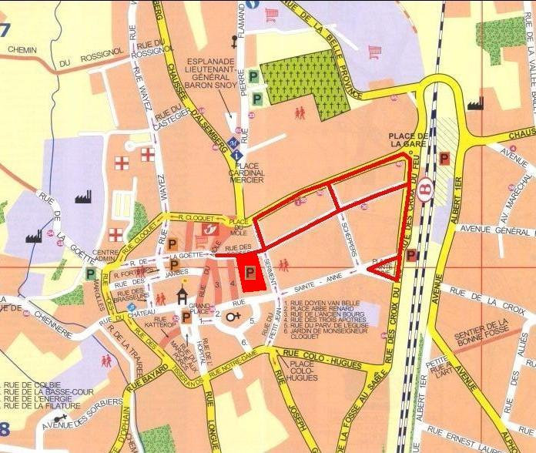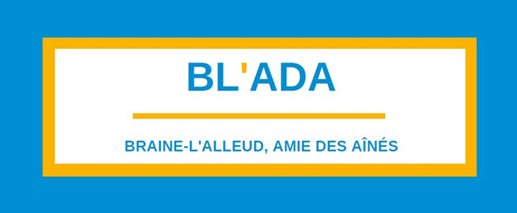

Guide des ressources Seniors
de braine-l'alleud
2023

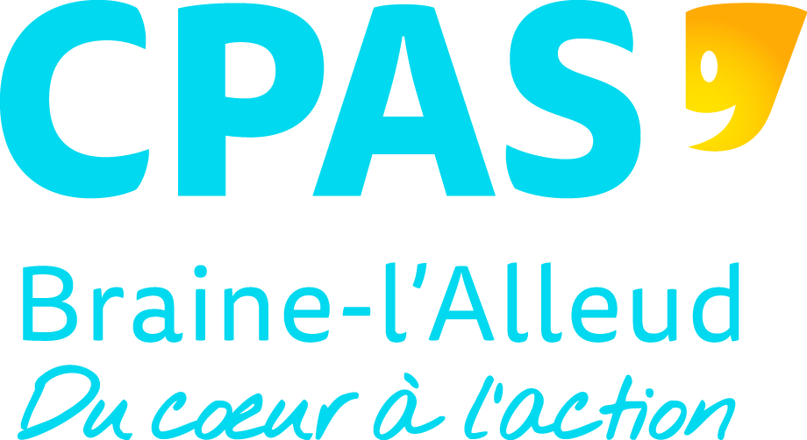

Mise à jour mars 2023

TABLE DES MATIERES
TABLE DES MATIERES 3
Introduction 9
Numéros d’appel utiles 11
Services communaux 15
C.P.A.S. 16
Le Président : Mr Pierre Lambrette 16
Service Social Général 16
Mediation de Dettes 16
Participation et Activation Sociale 16
Seniors Contact 16
Service Juridique 16
Sour’dimension 16
L’Administration communale 17
Citoyennete 17
Environnement et Energie 18
Finances 18
Point Handicontact 18
Relais Aînés 18
Régie foncière et Immobilière – Service Communal du Logement 19
Relations Publiques 19
Travaux et Patrimoine 20
Urbanisme et Aménagement du Territoire 20
Santé 21
PHARMACIES 22
Les pharmacies 22
CONSULTATIONS 24
Les médecins généralistes de la commune 24
Medical autres : 28
Centre médical de l’Alliance 28
CHIREC 28
Croix-Rouge de Belgique 28
Le domaine Braine-l’Alleud 28
Polyclinique Napoléon (hôpital de Nivelles) : consultations, prises de sang 29
Polyclinique Napoléon (hôpital de Nivelles) : Imagerie médicale 29
Poste médical de garde 29
Women’s medical center 29
Centre médical de Lillois 29
Centre médical du parc 30
Mephydoc 30
SOUTIEN PSYCHOLOGIQUE 31
Alcooliques anonymes 31
Antenne d’accueil « femme, couple et violence » 31
Safrans asbl (Service de santé mentale) 31
Centrale de services à domicile du Brabant Wallon- Réseau Solidaris 32
Centre de planning et de consultation familiale et conjugale asbl 32
Respect Seniors 32
MUTUALITES 33
Mutualité Chrétienne 33
Mutualité Libérale 33
Mutualia, mutualité neutre 33
Mutualité Partenamut 34
Solidaris Mutualité 34
ASSOCIATIONS/LIGUES SPECIFIQUES 35
Baluchon Alzheimer Wallonie 35
Bouchons d’aide aux handicapés (B.A.H) 35
Esenca-Réseau Solidaris 35
Association du diabète 36
Ligue belge de la sclérose en plaques 36
La ligue Braille 37
La ligue Alzheimer 37
Sour’Dimension 37
Bien vivre chez soi 39
AIDES A DOMICILE 40
Aide et Soins à Domicile Brabant Wallon (ASD) 40
CADO 40
Centrale de services à domicile du Brabant Wallon- Réseau Solidaris 40
Centre familial de Braine-l’Alleud et environs ASBL 41
COSEDI 41
Vivre A domicile Brabant Wallon (VAD) 41
Domus Brabant Wallon 42
Infirmier à domicile 42
Repas sur roues 42
PETITS TRAVAUX A DOMICILE 43
Village n°1 43
AEDES asbl 43
Compagnons dépanneurs ASBL 43
Centrale de services à domicile du Brabant Wallon- Réseau Solidaris 44
A.L.E. (Agence Locale pour l’Emploi) 44
Aide et Soins à Domicile Brabant Wallon (ASD) 44
AMENAGEMENT DU DOMICILE 45
Solival (par la plateforme « bien vivre chez soi ») 45
Handyinfoamenagement 45
Mobilité – Transports 47
Cap BW 48
AEDES- Taxi Social 48
Altéo Brabant Wallon 48
ASBL « On y va ensemble» 49
Mobilité en brabant Wallon 49
TEC Brabant Wallon 50
SNCB 50
Proxibus de Braine-l’Alleud 50
Patients assistance 52
Centrale de services à domicile du Brabant Wallon- Réseau Solidaris 52
Solumob volontaires Asbl 52
Habitation – Logement 53
MAISONS DE REPOS ET MAISONS DE REPOS ET DE SOINS 54
Senoah ASBL 54
Le Ménil 54
Le Parc de l’Alliance 54
Le vignoble 54
Résidence la Grange des Champs 54
LOGEMENTS PUBLICS 55
Agence Immobilière Sociale (AIS) 55
Résidence de l’Estrée 55
Régie Foncière et Immobilière – Service communal du Logement 55
Roman Païs 55
LOGEMENTS ALTERNATIFS 56
Abbeyfield en Wallonie ASBL 56
ASBL 1 toit 2 âges 56
Le prêt intergénérationnel 57
Résidence-services 57
Vie communautaire, Sports et Loisirs 59
Altéo Brabant Wallon 60
ASBL « Evasion » 60
Club Bon Accueil 60
Enéo 61
Entr’âge 61
Entr’âge 50+ 61
Equipes Populaires 62
Espace public numérique 62
Fédération nationale des combattants – section Braine-l’Alleud 62
Les tricoteuses, groupe de tricot 62
Régie communale autonome des sports 63
Soralia, mouvements féministes et solidaires 63
La Gaule brainoise asbl 63
La maison des associations 64
Photo-Club Riva-Bella 64
Seniors @ the movies 64
Université des aînés et du temps libre 64
Voyage pour les pensionnés 64
Vie Féminine Brabant Wallon 65
Arts et Culture 67
ARC Braine-l’Alleud (Action et Recherche Culturelles) 68
Bibliothèque et ludothèque communales de BLA 68
Bibliothèque et ludothèque communales de Lillois 68
Brania 68
Le centre culturel 69
Académie de musique 69
Ecole des Arts 69
Citoyenneté et Vie sociale 71
Service d’orientation des volontaires 72
braine-l’Alleud Amie des Aînés……………………………………………………………………………………………………..72
Conseil Communal des Aînés 72
Croix-Rouge de Belgique 72
Volontariat à l’hôpital 72

Services bénévoles aux seniors 73
ASBL Senoah 74
Le lion solidaire 74
Repair Café de Braine-l’Alleud 74
Solidarité Informatique Sans Frontière (S.I.S.F) 74
Ecrivain Public 75
Association cœurs ouverts ASBL 75
Droits 77
Altéo Brabant Wallon 78
Association pour le Droit de Mourir dans la Dignité (ADMD) 78
Droits Quotidiens 78
Justice de Paix du canton de Braine-l’Alleud 78
La chambre/maison des notaires 79
Médiateur de la Région Wallonne 79
Respect Seniors 79
Consultations juridiques gratuites au CPAS 79
Vie féminine- Brabant wallon 80

Les bonnes adresses 81
BoutikAdon 82
La Fol’Fouille 82
Le bien vieillir asbl 82
Le Resto & Compagnie 82
Le p’tit Maga 83
L’arbre des refuges 83
SPF Finances 83
Maison Croix-Rouge Braine-L’Alleud – location matériel médical 83
Coup de pouce, coup de main, coup de coeur 85
asbl Aidants proches 86
Primes de la Province du Brabant wallon 86
Yuugi……………………………………………………………………………………………………………………………………………86
Jamais seuls …………………………………………………………………………………………………………………………………86

VIE PRATIQUE A BRAINE-L’ALLEUD 87
Parc à Conteneurs 88
Les marchés 88

Introduction

Chères Aînées,
Chers Aînés,

Je vous invite à parcourir attentivement ce « Guide des Ressources » qui constitue une riche source d’informations sur l’ensemble des organismes, des associations ou encore des activités qui peuvent au quotidien vous permettre de vous épanouir. N’hésitez pas à le conserver et en faire part autour de vous. La "Seniors Contact" du CPAS de Braine-l'Alleud est également à votre disposition si vous désirez des renseignements complémentaires.

Ce guide démontre l’attention toujours croissante accordée aux seniors. Près de 20% de la population brainoise est constituée de personnes âgées de 65 ans ou plus. Une population avec ses besoins et demandes propres, auxquels il convient de pouvoir répondre au mieux.

Et les enjeux sont importants : je pense à la lutte contre la solitude, à la possibilité de rester le plus longtemps possible au sein de son habitation, à des déplacements faciles, des loisirs disponibles et de qualité, … Braine-l’Alleud a l’ambition d’apporter une réponse à ces défis et nous y travaillons chaque jour, afin de continuer à améliorer votre qualité de vie dans notre belle commune.

L'ensemble des équipes du CPAS et moi-même sommes à votre écoute.

Respectueusement,

Pierre LAMBRETTE,

Président du CPAS

Numéros d’appel utiles

Logo | Nom | Numéro | Adresse | Remarque
 | Administration communale  CPAS | 02/854.00.00 | Av du 21 juillet, 1  1420 Braine-l’Alleud | Sans rendez-vous les lundi, mardi, jeudi et vendredi de 8h15 à 12h30.  Des permanences sont également organisées le mercredi de 14h à 19h.  Permanence du CPAS, du lundi au vendredi, de 8h15 à 11h30
 | Cancer-info | 0800 15 801 |  | Pour toutes vos questions sur le cancer
 | Card-stop | 070/34.43.44 |  | Service disponible 24H/24 et 7j/7
 | Centre anti-poison | 070/24.52.45 |  | Service disponible 24H/24 et 7j/7
 | Centre prévention suicide | 0800/ 32 123 |  | Ligne d’écoute
 | Chirec | 02/434.91.11 | Rue Wayez, 35  1420 Braine-l'Alleud
 | Croix-Rouge | 105 (pour toute la Belgique) | Rue du Ménil, 47  1420 Braine-l’Alleud | 02/384.01.98 :  Urgence pour le prêt de matériel.
 | Doc stop | 0800/ 2123 2123  02/518 21 23 |  | Perte ou vol de documents d’identités belges
 | Gaz | 0800/87.087 |  | Service disponible 24H/24 et 7j/7
 | La poste | 02/201.23.45 | Place du Môle 18, 1420 Braine-l'Alleud | Lundi, mardi, mercredi, vendredi :  09:30/12:30, 13:30/17:00  Jeudi : 09:30/12:30, 13:30/18:00  Samedi : 09:30–13:00
 | Respects Seniors  Lutte contre toutes les formes de maltraitance des aînés | 0800/30.330 | Avenue Albert, 1^{ier}  1342 Limette | Du lundi au vendredi de 9h à 17h
 | Médecine générale | 1733 (uniquement les week-end et jours fériés)  02/354.47.00  (en semaine de 19h à 22h) |  | En dehors des heures de prestation
 | Office national des Pensions | 0800/502.56 | Tour du Midi,  1060 Bruxelles | Du lundi au vendredi de 8h à 12h et de 13h à 17h
 | Pharmacies de garde | 0903/99 000  (! payant !) |  | Liste mise à jour régulièrement sur la page Facebook de BLADA
 | Police secours/ Assistance policière aux victimes | 101 et  02/389.44.00 | Av Albert 1er, 117 1420 Braine-l'Alleud | Service disponible 24H/24 et 7J/7
 | Pompiers - Ambulance | 100 | Chée de Mont-Saint-Jean, 120  1420 Braine-l’Alleud | Service disponible 24H/24 et 7J/7
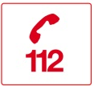 | Service de secours/  Urgence | 112  et  02/385.02.07 | Chée de Mont-Saint-Jean, 120  1420 Braine-l'Alleud | Service disponible 24H/24 et 7J/7
 | SNCB info | 02/528.28.28 | Siège social Rue de France, 56  1070 Anderlecht | Tous les jours de 7h à 21h30
 | Tabacstop | 0800/ 111 00 | Chaussée de Louvain, 479  1030 Bruxelles
 | TEC info | 067/63 42 56  Ou  067/63 42 57 | Av. de l’Europe, 2  1401 Baulers | Tous les jours de 6h30 à 18h30
 | Télé-accueil | 107 |  | Quelqu'un à qui parler dans l'anonymat 24h/24
 | Tempête ou inondation | 1722
 | Electricité (pannes) | 078/78 78 00 |  | Signaler une panne d’électricité
 | SOS environnement Nature | 1718 |  | Signaler une situation ou une activité qui porte atteinte à l’environnement ou à la nature en Wallonie

Services communaux

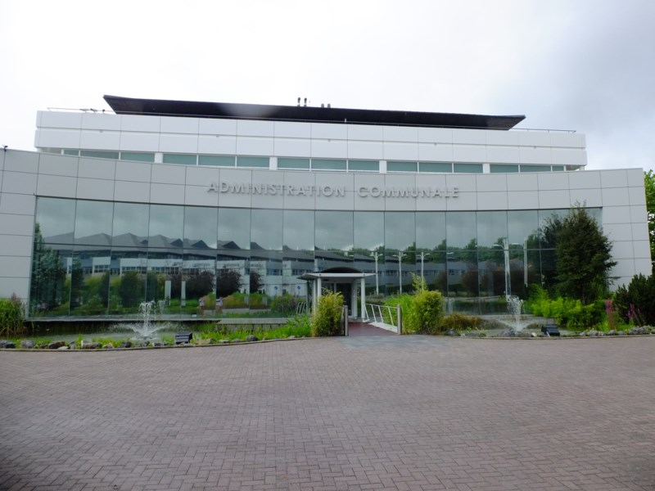

C.P.A.S.
Adresse : Avenue du 21 juillet, 1 à 1420 BRAINE-L’ALLEUD
Téléphone accueil : 02/854.00.00 (numéro d’accueil unique pour la Commune et le CPAS)
Email : cpas.contact@cpas.braine-lalleud.be
Accueil du lundi au vendredi de 8h15 à 11h30 et sur rendez-vous

Le Président : Mr Pierre Lambrette
Téléphone : 02/854.06.98
Email : pierre.lambrette@cpas.braine-lalleud.be

Service Social Général
Téléphone : 02/854.00.00
Aides sociales et financières, droit à l’intégration sociale, fonds mazout, fonds social de l’eau, …

Mediation de Dettes
Téléphone : 02/854.06.63
Le rôle de ce service est d’être l’intermédiaire entre la personne et ses créanciers dans le but de servir au mieux les deux parties. Examen des situations de surendettement et projets d’apurement.

Participation et Activation Sociale
Téléphone : 02/854.06.45
Service d’intégration socioculturelle, de lutte contre l’isolement et de lutte contre la précarité infantile.

Seniors Contact
Téléphone : 02/854.06.46
Service qui conseille et soutient les seniors et lutte contre l’isolement.

Service Juridique
Permanences juridiques du barreau de Nivelles
Téléphone : 02/854.00.00 Uniquement sur rendez-vous les 2^{èmes} et 4^{èmes} jeudis du mois de 14h à 15h.
Service gratuit qui propose les conseils d’un avocat (pas de suivi de dossier).

Sour’dimension
Téléphone/sms : 0479/40.00.24
Email ou envoi d’une vidéo : sourdimension@cpas1325.be
Uniquement sur rendez-vous
Permanences mobiles pour personnes sourdes et malentendantes organisées au sein du CPAS.

L’Administration communale

Adresse: Avenue du 21 juillet, 1 à 1420 BRAINE-L’ALLEUD
Téléphone accueil: 02/854.00.00 (numéro d’accueil unique pour la Commune et le CPAS)

CITOYENNETE
Téléphone: 02/854.02.30
Email: citoyennete@braine-lalleud.be
Lundi | Accueil de 8h15 à 12h30
Mardi | Accueil de 8h15 à 12h30
Mercredi | Accueil de 14h à 19h
Jeudi | Accueil de 8h15 à 12h30
Vendredi | Accueil de 8h15 à 12h30
Samedi | Fermé
Dimanche | Fermé

Le service de la citoyenneté comprend :
L’état civil qui est compétent pour :
- La rédaction des déclarations de naissance, de mariage, de décès et les actes de reconnaissance de paternité
- L’enregistrement des déclarations de dons d’organes
- Le traitement des demandes de changement de nationalité
- La délivrance des extraits de naissance, d’adoption, de mariage et de décès
- La réception des attestations de vaccinations obligatoires
- ...
La population qui est compétente pour :
- Carte d’identité
- Passeport
- Permis
- Changement de résidence
- Cohabitation légale
- Extraits des registres de la population
- Extraits de casier judiciaire
- Certificats divers (nationalité belge, résidence, milice)
- Attestation de filiation
- Permis de travail
- …

Environnement et Energie
Téléphone: 02/854.03.70
Email: environnement@braine-lalleud.be
Les compétences de ce service sont :
- La gestion et la prévention des déchets
- La propreté publique
- La sensibilisation à la beauté de la nature
- La préservation de la nature
- Les balades sur les chemins et sentiers
- Les amendes administratives
- La pollution (police de l’environnement, prévention)
- L’énergie (campagne d’économie d’énergie, guide de l'énergie, …)
- Primes communales
- Les campagnes de dératisation
- Les déclarations des chiens dits « dangereux »
- Les déclarations de classe 3, permis d’environnement

finances
Téléphone: 02/854.04.10
Email: finances@braine-lalleud.be
Ce service :
- Gère le budget communal
- Établit le compte communal
- Acquitte les paiements
- Encaisse les recettes
- Règle les contentieux de paiement
- Perçoit les taxes et redevances communales

Point Handicontact
Téléphone: 02/854.02.61
Uniquement sur rendez-vous.
Les services rendus par le point handicontact sont :
- L’accueil, l’écoute, l’orientation vers les personnes, les services ou les institutions adéquates
- L’information des pouvoirs communaux sur les problématiques rencontrées par les personnes handicapées
- La communication, particulièrement aux personnes isolées, relative aux services et aux réseaux d’aide au quotidien.
- L’introduction des demandes d’allocations aux personnes en situation de handicap ou autres avantages.

Relais Aînés – maison des associations
Adresse: Grand Place Baudouin, 1er, 3 à 1420 BRAINE-L’ALLEUD
Téléphone: 02/854.05.94.

Régie foncière et Immobilière – Service Communal du Logement
Téléphone: 02/854.02.80
Email: rfi@braine-lalleud.be
La régie foncière et immobilière a pour missions :
- La gestion du patrimoine communal
- La rénovation du centre de la ville
- Le développement économique et commercial de la commune
- L’élaboration des programmes communaux d’actions en matière de logement
- Le Service communal du logement

Relations Publiques

Presse
Téléphone: 02/854.04.53 // 02/854.04.54
Email : presse@braine-lalleud.be

Web
Téléphone: 02/854.04.52
Email: communication@braine-lalleud.be

Projets et évènements
Téléphone: 02/854.04.55 // 02/854.04.56
Email: communication@braine-lalleud.be
Le service information et relations publiques a pour missions :
- De faire connaître l’ensemble des activités de la Commune en développant l’information et la communication à l’aide de différents supports (réalisation de magazines, brochures, …)
- De gérer les relations avec la presse
- De participer à la mise en valeur de la Commune par l’organisation de différentes actions (environnement, tourisme, …)
- De veiller à l’application de la charte graphique

Travaux et Patrimoine
Téléphone : 02/854.03.20
Email : travaux@braine-lalleud.be
Le service travaux gère sur le plan administratif :
- Les bâtiments communaux, les emprises, les voiries, les cimetières, les lotissements privés
- Les travaux aux propriétés communales
- L’égouttage, l’éclairage public
- La location des salles communales
Le service travaux gère sur le plan technique :
- La surveillance des chantiers
- L’aménagement des voiries
- Les cours d’eau, les parcs et plantations, l’entretien des voiries
- L’entretien des bâtiments communaux et installations sportives
- La direction des brigades communales
- La signalisation routière, les travaux des régies, le parc automobile, les objets trouvés

Urbanisme et Aménagement du Territoire
Téléphone : 02/854.03.80
Email : urbanisme@braine-lalleud.be
Ce service couvre toutes les matières concernées par le code du Développement Territorial :
- Permis d’urbanisme
- Permis d’urbanisation
- Permis socio-économique
- Permis intégré
- Plan de secteur
- Schéma de développement communal
- Certificats d’urbanisme
- Monuments, sites et fouilles
- Schéma d’orientation local
- Commission communale d’aménagement du territoire et mobilité
- Grands projets de ville, rénovation urbaine et rurale
- Plan d’alignement et d’emprises
- Chemins et sentiers vicinaux, division de biens, cours d’eau
- Renseignements aux notaires
- Permis uniques

Santé

PHARMACIES

Les pharmacies
Garde des pharmacies : 0903/99.000
www.pharmacie.be
Liste mise à jour régulièrement sur la page Facebook de BL’ADA

Familia Braine-l’Alleud
Adresse : Rue du Môle, 4 à 1420 BRAINE-L’ALLEUD
Téléphone : 02/384.25.20

Pharma 5 (anciennement Pharmacie Centrale)
Adresse : Avenue Léon Jourez, 2 à 1420 BRAINE-L’ALLEUD
Téléphone : 02/384.20.44

Pharmacie de l’Alliance (anciennement Derache)
Adresse : Avenue Alphonse Allard, 136 à 1420 BRAINE-L’ALLEUD
Téléphone : 02/384.36.44
Pharmacie de l’Estrée
Adresse : Chaussée d’Alsemberg, 156 B à 1420 BRAINE-L’ALLEUD
Téléphone : 02/384.18.90

Santé Pharma (anciennement Pharmacie de Lillois)
Adresse : Grand’Route, 199 à 1428 LILLOIS-WITTERZEE
Téléphone : 02/384.23.06

Pharmacie LloydsPharma
Adresse : Place de la Gare, 13 à 1420 BRAINE-L’ALLEUD
Téléphone : 02/384.22.77

Pharmacie Genonceaux (anciennement Meurisse)
Adresse : Avenue Napoléon, 2 à 1420 BRAINE-L’ALLEUD
Téléphone : 02/384.32.80

Pharmacie Parvais
Adresse : Place du quartier Saint-Jacques, 22 à 1420 BRAINE-L’ALLEUD
Téléphone : 02/384.46.00

Pharmacie Servais
Adresse : Chaussée d’Alsemberg, 577 à 1420 BRAINE-L’ALLEUD
Téléphone : 02/386.45.00
Pharmacie Vallée Bailly
Adresse : Chaussée Reine Astrid, 37 à 1420 BRAINE-L’ALLEUD
Téléphone : 02/384.20.62

Pharmacie Servais du Lion
Adresse : Chaussée de Nivelles, 86 à 1420 BRAINE-L’ALLEUD
Téléphone : 02/384.24.57

Pharmacie Derasse-BSI
Adresse : Rue de Hal, 1 à 1421 OPHAIN- BOIS-SEIGNEUR-ISAAC
Téléphone : 067/ 45.85.22
Pharmacie Williame-Poulaert
Adresse : Rue des Combattants, 39 à 1421 OPHAIN- BOIS-SEIGNEUR-ISAAC
Téléphone : 02/384.29.57

CONSULTATIONS

Les médecins généralistes de la commune
Garde de médecins généralistes : 02/354.47.00

Cauwe Caroline
Adresse : Grand’Route, 190/1 à 1428 LILLOIS
Téléphone : 02/850.69.12

Chanteux Régine
Adresse : Avenue des Mésanges, 16 à 1428 LILLOIS-WITTERZEE
Téléphone : 02/385.11.22

Cholous Hermine
Adresse : Chaussée de Nivelles, 122 à 1420 BRAINE-L’ALLEUD
Téléphone : 0471/41 05 65

Choustoulakis Chrisoula
Adresse : Chaussée Reine Astrid, 90 à 1420 BRAINE-L’ALLEUD
Téléphone : 02/354.56.59

Collart Luce
Adresse : Rue du Try, 81 à 1421 OPHAIN-BOIS-SEIGNEUR-ISAAC
Téléphone : 02/384.67.94

Croquet Aurélie
Adresse : Rue Pierre Flamand, 87 à 1420 BRAINE-L’ALLEUD
Téléphone : 02/384.97.88

Croquet Christian
Adresse : Rue Pierre Flamand, 87 à 1420 BRAINE-L’ALLEUD
Téléphone : 02/384.33.60

Defoin Agnès
Adresse : Grand Route, 190/1 à 1428 LILLOIS
Téléphone : 02/850.69.12

Demeulemeester Karin
Adresse : Clos Sainte-Rita, 22 à 1420 BRAINE-L’ALLEUD
Téléphone : 02/387.30.13

Dom Guy
Adresse : Avenue Alphonse Allard, 174 à 1420 BRAINE-L’ALLEUD
Téléphone : 02/384.86.67

Ferrand Gabriel

Adresse : rue du Cours d'Eau, 22 à 1428 LILLOIS

Téléphone : 0471/440.414

Fesler Benoît
Adresse : Route du Lion, 173 à 1420 BRAINE-L’ALLEUD
Téléphone : 0475/26 17 55

Fesler Mathieu
Adresse : Route du Lion, 173 à 1420 BRAINE-L’ALLEUD
Téléphone : 0474/42.59.88

Fiems Isabelle
Adresse : Avenue Maréchal Ney, 27 à 1420 BRAINE-L’ALLEUD
Téléphone : 0493/97 46 79

Flamme Marie-Eve
Adresse : Rue Pierre Flamand, 87 à 1420 BRAINE-L’ALLEUD
Téléphone : 02/384.33.60

Gavilan Xavier
Adresse : Grand Route, 190/1 à 1428 LILLOIS
Téléphone : 02/850.69.12

Gil Ilana
Adresse : Rue de la Bouvrée, 1 à 1421 OPHAIN-BOIS-SEIGNEUR-ISAAC
Téléphone : 02/385.16.94

Gortz Céline
Adresse : Rue du cours d’eau, 22 à 1420 BRAINE-L’ALLEUD
Téléphone : 02/384.33.60

Hazendonck Weverly
Adresse : Chaussée d’Alsemberg, 617A à 1420 BRAINE-L’ALLEUD
Téléphone : 0493/87 54 17

Henrotte Jean-Michel
Adresse : Chemin du Pré de la Perche, 120 à 1420 BRAINE-L’ALLEUD
Téléphone : 02/387.25.91

Laurent Philippe
Adresse : Rue de la Bonne Fosse, 14 à 1420 BRAINE-L’ALLEUD
Téléphone : 02/384.24.78

Lefevre Guy
Adresse : Rue de l’Hôpital, 4 à 1420 BRAINE-L’ALLEUD
Téléphone : 02/385.21.50

Liu Willy
Adresse : Rue Pierre Flamand, 87 à 1420 BRAINE-L’ALLEUD
Téléphone : 0493/88 12 23

Maddens Sylvie
Adresse : Avenue Prince d’Orange, 10 à 1420 BRAINE-L’ALLEUD
Téléphone : 02/351.69.66

Mathieu Caroline
Adresse : Avenue Maréchal Ney, 27 à 1420 BRAINE-L’ALLEUD
Téléphone : 0493/97 46 78

Pham Grace
Adresse : Avenue de Rohan,46 à 1420 BRAINE-L’ALLEUD
Téléphone : 0473/85 49 84

Schiepers Isabelle
Adresse : Avenue Geneviève de Brabant, 22 à 1420 BRAINE-L’ALLEUD
Téléphone : 02/387.11.00

Stas Pierre-Yves
Adresse : Avenue Alphonse Allard, 174 à 1420 BRAINE-L’ALLEUD
Téléphone : 02/384.86.67

Ukaj Isabel
Adresse : Rue Michel Botte, 138 à 1420 BRAINE-L’ALLEUD
Téléphone : 0479/26 18 21

Van Der Rest Camille
Adresse : Rue Timpe et Tard, 27 à 1420 BRAINE-L’ALLEUD
Téléphone : 0486/22 05 72

Van Esch Catherine
Adresse : Chaussée d’Ophain, 181 à 1420 BRAINE-L’ALLEUD
Téléphone : 02/387.10.02

Van Ooteghem Aude

Adresse : Rue de la Goëtte, 28 à 1420 BRAINE-L’ALLEUD
Téléphone : 0466/90.04.16
Vanstiphout Kevin
Adresse : Rue des combattants, 69 à 1421 OPHAIN-BSI
Téléphone : 02/203 81 98

Versmissen Alain
Adresse : Rue Jean Volders, 252 à 1420 BRAINE-L’ALLEUD
Téléphone : 02/385. 05.23

Zwings Muriel
Adresse : Avenue de la Grande Armée, 17 à 1420 BRAINE-L’ALLEUD
Téléphone : 02/387.40.02

Medical autres :

Centre médical de l’alliance
Adresse : Avenue du Japon, 2 à 1420 BRAINE-L’ALLEUD
Téléphone : 02/387.30.68
Email : Info@cm-alliance.be Ouvert tous les jours uniquement sur rendez-vous
Le centre médical de l’Alliance est un centre pluridisciplinaire proposant une prise en charge globale du patient.

CHIREC
Adresse : Rue Wayez, 35 à 1420 BRAINE-L’ALLEUD
Téléphone : 02/434.91.11.
Ouvert tous les jours du lundi au samedi de 9h à 20h
Hôpital de Braine-l’Alleud.

Croix-Rouge de Belgique
Adresse : Rue du Ménil, 47 à 1420 BRAINE-L’ALLEUD
Téléphone : 02/384.01.98 ou 0496/27 90 68
Email : president.mcr.braine-l-alleud@croix-rouge.be
Prêt de matériel sanitaire, visites aux personnes âgées dans les homes, prêt de livres en home, collecte de sang et l’organisation de cours de secourisme et de brevet européen
de 1iers secours.

Le domaine Braine-l’Alleud
Adresse : Chemin Jean Lanneau, 39 à 1420 BRAINE-L’ALLEUD
Téléphone : 02/386.09.00
Email : info@domaine-ulb.be
Pour les consultations : du lundi au vendredi de 7h45 à 18h30
Pour les visites : du lundi au vendredi de 16h à 20h30 et week-end et jours fériés de 14h à 20h30
Le centre hospitalier Le domaine est issu de l’association de 5 Centres Publics d’Action Sociale du BW avec l’université libre de Bruxelles pour gérer :
- un centre hospitalier psychiatrique et des consultations spécialisées
- des habitations protégées
- un service mobile pour adultes
- une clinique de la gestion du stress et du burn-out
- un centre de postcure

Polyclinique Napoléon (hôpital de Nivelles) : Consultations- prises de sang
Adresse : Avenue du Japon, 2 (2^{ième} étage) à 1420 BRAINE-L’ALLEUD
Téléphone : 02/384.60.20
Consultations médicales.
Prises de sang sans rendez-vous du lundi au vendredi de 7h30 à 10h.

Polyclinique Napoléon (hôpital de Nivelles) : Imagerie médicale
Adresse : Avenue du Japon, 2 (2^{ième} étage) à 1420 BRAINE-L’ALLEUD
Téléphone : 02/384.23.43
Examens proposés : radiologie, échographie, mammographie, densitométrie.

Poste médical de garde
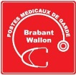
Adresse : Rue du Paradis, 7 à 1420 BRAINE-L’ALLEUD
Téléphone : 1733 (uniquement les week-end et jours fériés)
Horaire du PMG : du vendredi soir 18h au lundi matin 8h et veille des jours fériés 18h au lendemain 8h
En semaine pour connaître le nom du médecin de garde à partir de 19h et jusqu’à 22h : 02/354.47.00
Nuits de 22h à 8h : service des urgences de l’hôpital : 02/434 91 11

Women’s medical center
Adresse : Route du Lion 130 à 1420 BRAINE-L’ALLEUD
Téléphone : 02/ 353 27 27
Ouvert du lundi au vendredi de 8h45 à 12h30 et de 13h30 à 18h30
Le Women’s Medical Center propose une approche multidisciplinaire fondée sur la prévention, le diagnostic et le traitement des pathologies féminines. Certains services sont cependant également ouverts au reste de la famille.

Centre médical de Lillois
Adresse : Grand'Route 190/1 à 1428 LILLOIS
Téléphone : 02/ 850 69 12
Ouvert du lundi au vendredi de 7h30 à 19h.
Centre Médical disposant d’une clinique de la douleur et d’un Pôle Mère-Enfants.
Un centre de prélèvements est accessible les lundis, mardis, mercredis, jeudis et vendredis de 7h30 à 9h et les samedis de 8h à 9h, sans rendez-vous. Il faut se munir d’une prescription médicale et d’une vignette de mutuelle.

Centre médical du parc
Adresse : Avenue Alphonse Allard, 200 bte 1 à 1420 Braine-l’Alleud
Téléphone : 02/431 64 70
Consultations de la santé : médecins, spécialistes et paramédicaux.
Les consultations se font uniquement sur rendez-vous.

Mephydoc
Adresse : Rue Raymond Lebleux 19, 1428 Lillois-Witterzée
Téléphone : 02/ 384 70 74
Centre de santé proposant une prise en charge globale et coordonnée pour les patients souffrant de troubles de l'appareil locomoteur, de douleurs chroniques, de troubles fonctionnels.

SOUTIEN PSYCHOLOGIQUE

Alcooliques anonymes
Adresse : Grand Place Baudouin, 1^{ier}, 3 à 1420 BRAINE-L’ALLEUD
Téléphone : 078/15.25.56 (24h/24h)
Email : bsg@alcooliquesanonymes.be
Permanences :
- A la Maison des Associations les lundis à 19h00 et les vendredis à 20h00' et réunion tous publics (intervenants, médecins, accompagnants) le dernier vendredi du mois de janvier, avril, juillet et octobre à 20h00'.
- Au Domaine (Rue Jean Lanneau) : le mercredi à 19h15.
Il n'y a pas de réunion tous publics au Domaine.
Aide aux alcooliques par des rencontres et des réunions de personnes concernées

Antenne d’accueil « femme, couple et violence »
Adresse : Rue de la Croix, 44 à 1420 BRAINE-L’ALLEUD
Téléphone : 02/384.78.63
Permanence d’accueil et prise de rendez-vous sur place ou par téléphone.
L’Antenne « Femme, couple et violence » de l’Eglantier, reçoit des femmes fragilisées par des situations de violence conjugale et de garder un lien avec celles qui ont quitté la maison d’accueil. L’Antenne donne aux femmes une possibilité diversifiée d’entrer en contact, d’exprimer leur détresse dans un lieu de confiance et d’y trouver une aide concrète dans la recherche de nouveaux liens sociaux. Des professionnels y offrent, gratuitement, une aide psychologique, juridique, sociale, ainsi qu’un accompagnement à la recherche d’emploi et de formation.

Safrans asbl (Service de santé mentale)
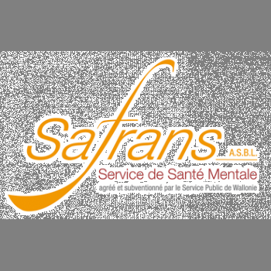
Adresse : Rue Jules Hans, 43 à 1420 BRAINE-L’ALLEUD
Téléphone : 02/384.68.46
Email : secretariat@ssmsafrans1420.be
Du lundi au vendredi de 9h à 17h
Consultations sociales, psychologiques et psychothérapeutiques. Logopédie, psychomotricité.

Centrale de services à domicile du Brabant Wallon- Réseau Solidaris
Adresse : Chaussée de Bruxelles, 5 à 1300 WAVRE
Téléphone : 010/84.96.40
Email : csd.brwallon@solidaris.be
Permanence téléphonique 24h/24 et 7j/7. Les bureaux sont ouverts du lundi au vendredi de 8h à 16h30 ainsi que le samedi de 9h à 12h
La CSD dispose d’un service de soutien psychologique à domicile.

Centre de planning et de consultation familiale et conjugale asbl
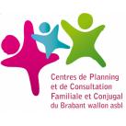
Adresse : Place Sainte-Anne, 14 à 1420 BRAINE-L’ALLEUD
Téléphone : 02/384.82.24
Lundi | Accueil : 10h à 12h et de 13h à 18h  Permanence médicale : 16h à 18h00
Mardi | Accueil : 13h à 16h et de 17h à 19h
Mercredi | Accueil : 10h à 12h et 12h30 à 16h  Permanence médicale : 12h30 à 14h
Jeudi | Accueil : de 10h à 12h
Vendredi | Fermé
Samedi | Fermé
Dimanche | Fermé

Consultations médicales, sociales, psychologiques, juridiques et problèmes relationnels. Pour familles et couples.

Respect Seniors
Voir dans rubrique « Droits »

MUTUALITES

Mutualité Chrétienne
Adresse : Rue Schépers, 33 à 1420 BRAINE-L’ALLEUD
Téléphone : 02/384.62.71
Lundi | De 9h à 12h30
Mardi | De 9h à 12h30
Mercredi | De 9h à 12h30
Jeudi | Fermé
Vendredi | De 9h à 12h30
Samedi | Fermé
Dimanche | Fermé

Mutualité Libérale
Adresse : Rue du Môle, 7 à 1420 BRAINE-L’ALLEUD
Téléphone : 02/387.39.45
Lundi | Fermé
Mardi | De 13h30 à 16h30
Mercredi | Fermé
Jeudi | Fermé
Vendredi | De 9h à 12h
Samedi | Fermé
Dimanche | Fermé

Mutualia, mutualité neutre
Adresse : Chaussée de Bruxelles, 141 à 1410 WATERLOO
Téléphone : 02/351.57.60
E-Mail : info@mutualia.be
Lundi | Fermé
Mardi | De 9h00 à 12h30 et de 13h30 à 17h
Mercredi | De 9h00 à 12h30 et de 13h30 à 17h
Jeudi | De 9h00 à 12h30 et de 13h30 à 17h
Vendredi | De 9h00 à 12h30 et de 13h30 à 17h
Samedi | Fermé
Dimanche | Fermé

Mutualité Partenamut
Nouvelle Adresse : Chaussée de Bruxelles, 325 à 1410 WATERLOO
Téléphone : 02/444.41.11
Site internet : www.partenamut.be.
Lundi | Uniquement accessible sur rendez-vous
Mardi | Uniquement accessible sur rendez-vous
Mercredi | Uniquement accessible sur rendez-vous
Jeudi | Uniquement accessible sur rendez-vous
Vendredi | Uniquement accessible sur rendez-vous
Samedi | Fermé
Dimanche | Fermé

Solidaris Mutualité
Adresse : Avenue de la Belle Province, 1 à 1420 BRAINE-L’ALLEUD
Téléphone : 02/391.09.11
Lundi | De 9h00 à 12h30 sans rendez-vous  Autres moments sur rendez-vous
Mardi | De 9h00 à 12h30 sans rendez-vous  Permanence sociale de 9h à 12h30  Autres moments sur rendez-vous
Mercredi | De 9h00 à 12h30 sans rendez-vous  Autres moments sur rendez-vous
Jeudi | De 9h00 à 12h30 sans rendez-vous  Autres moments sur rendez-vous
Vendredi | De 9h00 à 12h30 sans rendez-vous  Autres moments sur rendez-vous
Samedi | Fermé
Dimanche | Fermé

ASSOCIATIONS/LIGUES SPECIFIQUES

Baluchon Alzheimer Wallonie
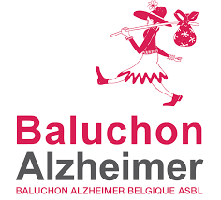
Adresse : Chaussée de Wavre, 1326 à 1160 BRUXELLES
Téléphone : 02/673.75.00 (du lundi au vendredi de 9h à 17h)
Email : info@baluchon-alzheimer.be
Site internet: https://baluchon-alzheimer.be/

Le but est d’offrir du répit et de l’accompagnement aux aidants proches d’une personne atteinte de la maladie d’Alzheimer ou d’une autre démence apparentée, sans avoir à transférer la personne touchée hors de son milieu de vie.
La durée du baluchonnage peut s’étendre de 3 à 14 jours et la personne en charge du patient reste jour et nuit 24h/24, 7j/7.

Bouchons d’aide aux handicapés (B.A.H)
Adresse : Chaussée de Mont-Saint-Jean, 190 à 1420 BRAINE-L’ALLEUD
Téléphone : 02/384.62.84
Email : bah.contactinfo@gmail.com
Récolte et recyclage des bouchons. L’argent qui en résulte est redistribué aux personnes handicapées pour l’achat de matériel (chaise, coussin…)

Esenca- réseau Solidaris
Adresse : Chaussée de Bruxelles, 5 à 1300 WAVRE
Téléphone : 010/84.96.47. (24h/24-7j/7)
Ouvert (magasin de Wavre) du lundi au vendredi de 8h30 à 16h30 et le samedi de 9h00 à 12h00
Email : esenca.contactcenter@solidaris.be
Esenca Brabant wallon travaille à l’inclusion et au bien-être des personnes en situation de handicap.
Elle propose entre autres deux services :
- Un service de prêt et vente de matériel médical et sanitaire : Il s’agit d’une gamme de produits médicaux et sanitaires, pour tous, à un tarif compétitif et livrable à domicile du lundi au vendredi dans tout le Brabant wallon et dans les 24h en cas de nécessité.​
- Un service « Répit » pour personnes en situation de handicap : Service de garde à domicile pour toute personne en situation de handicap et service de baby-sitting pour tout enfant handicapé et âgé de 0 à 12 ans.

Association du diabete
Adresse : Av. de Roodebeek, 9 à 1030 BRUXELLES
Téléphone : 02/374.31.95
Email : info@diabete.be
Lundi | De 9h à 12h30 et de 14h à 16h
Mardi | De 9h à 12h30 et de 14h à 16h
Mercredi | De 9h à 12h30
Jeudi | De 9h à 12h30 et de 14h à 16h
Vendredi | De 9h à 12h30
Samedi | Fermé
Dimanche | Fermé

L’association a pour vocation d’accompagner les personnes diabétiques, de tout type et de tout âge, dans la prise en charge et la gestion de leur maladie. Elle réunit à la fois des personnes diabétiques et des professionnels de la santé.

Ligue belge de la sclérose en plaques

Adresse : Rue de Bruxelles, 15 R.D.C à 1300 WAVRE
Téléphone : 010/24.16.86
Email : bw@liguesep.be
La ligue travaille sur le terrain avec une proximité et une approche personnalisée auprès de chaque personne demandeuse atteinte de la maladie. Les travailleurs sont présents pour toute demande en lien avec la maladie telle que les aides à domicile, les démarches administratives, l’emploi, … La ligue organise également des groupes de parole dans certaines villes et des activités de loisirs et de détente.
Hormis le travail de terrain, la ligue soutient également la recherche scientifique via des dons réguliers.

La ligue Braille
Adresse : Rue d’Angleterre, 57 à 1060 BRUXELLES
Téléphone : 02/533.32.11
Email : info@braille.be
Les objectifs de la Ligue Braille sont de soutenir les personnes aveugles et déficientes visuelles : aides à la vie quotidienne, aides techniques et technologiques, loisirs…

La ligue Alzheimer
Adresse : Rue Brogniez, 46 à 1070 BRUXELLES (bureau de Bruxelles)
Téléphone : 02/510.61.88 (pour toute demande d’ordre administratif)
0800/ 15 225 (pour toute question sur la maladie ou besoin d’écoute)
Email : centre-idem@hotmail.com
ASBL impliquée dans la recherche scientifique, l’information et l’aide aux personnes confrontées à la maladie d’Alzheimer et autres formes de démence. Elle constitue un réseau de groupes d’entraide et une ligne d’appel téléphonique gratuite. Les objectifs de la Ligue Alzheimer sont d’accompagner, informer, défendre et écouter.

Sour’Dimension
Voir dans la rubrique « Services communaux CPAS »

Bien vivre chez soi

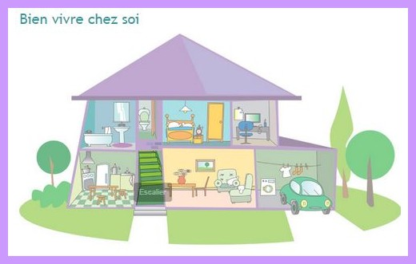

AIDES A DOMICILE

Aide et Soins à Domicile Brabant Wallon (ASD)
Adresse : Avenue Robert Schuman, 72 à 1401 NIVELLES (BAULERS)
Téléphone : 067/89.39.49
Email : contact@asdbw.be
Du lundi au vendredi de 8h30 à 16h30. Dispensaire de 15h à 16h le lundi, mardi, jeudi et vendredi.
Service qui regroupe le Service d’Aide Familiale, la Croix Jaune et Blanche et le Centre de Services de Maintien à Domicile. Il propose donc tous les soins infirmiers et aides familiales.

CADO
Adresse : Rue soldat Larivière, 43b à 1370 JODOIGNE
Téléphone : 02/366.25.40
Email : coordinationcado@gmail.com
Accessible 24h/24 et 7j/7
Service d’aides et soins à domicile qui met en place un accompagnement individualisé avec les services adaptés à chaque situation.

Centrale de services à domicile du Brabant Wallon- Réseau Solidaris
Adresse : Chaussée de Bruxelles, 5 à 1300 WAVRE
Téléphone : 010/84.96.40
Email : csd.brwallon@solidaris.be
Permanence téléphonique 24h/24 et 7j/7. Les bureaux sont ouverts du lundi au vendredi de 7h30 à 17h ainsi que le samedi de 9h à 12h
L’objectif de la CSD est de coordonner des soins et des services à domicile afin de permettre aux personnes malades, âgées et/ou handicapées de continuer à vivre chez elles si tel est leur souhait. C’est un service personnalisé grâce au travail en étroite collaboration avec tous les intervenants.

Centre familial de Braine-l’Alleud et environs ASBL
Adresse : Rue du petit Jean, 9 à 1420 BRAINE-L’ALLEUD
Téléphone : 02/384.71.13
Email : info@cfbraine.be
Du lundi au vendredi de 8h30 à 12h30 et de 13h à 17h
Service d’aides familiales à domicile qui propose un accompagnement pour différentes tâches telles que les courses, les démarches administratives, les repas, …

COSEDI
Adresse : Rue des déportés, 31-33 à 1300 WAVRE
Téléphone : 010/24.51.53
Email : info@cosedi.be
Au téléphone 7j/7 et 24h/24 et service social de 8h30 à 12h
Service de coordination de soins à domicile. Service d’aide et soins à domicile.

Vivre A domicile Brabant Wallon (VAD)
Adresse : Rue Provinciale, 291 à 1301 Bierges
Téléphone : 010/24.46.33
Email : info@vad-bw.be
Les bureaux sont ouverts du lundi au vendredi de 8h30 à 12h30 et de 13h15 à 16h30 mais les services sont disponibles 7j/7 et 24h/24
ASBL qui propose la mise en place d’aides et soins à domicile.

Domus Brabant Wallon
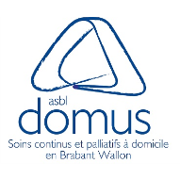
Adresse : Rue de Bruxelles 8-10 1300 WAVRE
Téléphone : 010/84.15.55 (toutes les demandes d’accompagnement se font uniquement par téléphone)
Email : info@domusasbl.be
Du lundi au vendredi de 9h à 16h et répondeur 24h/24. En cas d’urgence, vous pouvez appeler 24h/24 une infirmière de garde au 0476/32.94.23.
Domus est l’équipe multidisciplinaire spécialisée en soins palliatifs du Brabant Wallon.
En collaboration avec Pallium, la plateforme provinciale, elle se veut la référence dans tous les domaines qui touchent à ces moments si importants de la vie.

Infirmier(e) à domicile
De nombreux infirmier(e)s indépendant(e)s ou associations d’infirmier(e)s sont actifs à Braine-l’Alleud. Votre mutuelle, votre médecin traitant ou votre pharmacien pourront vous en renseigner.

Repas sur roues
Adresse : Rue du Paradis, 1 à 1420 BRAINE-L’ALLEUD (Le Vignoble)
Téléphone : 02/389.19.10.
Ouvert du lundi au vendredi de 8h15 à 11h30 et sur rendez-vous
Afin de vous venir en aide dans les moments difficiles, de savoureux repas chauds sont concoctés, 7 jours sur 7, par le Service « Cuisine » de la Maison de Repos « Le Vignoble », suivant les recommandations émises par une diététicienne.
Le repas se compose chaque jour d’un potage, d’un plat principal et d’un dessert. Il est bien entendu tenu compte des allergies et des régimes alimentaires propres à chacun. Les repas sont distribués le midi dans des véhicules équipés pour cette mission. Le prix est déterminé en fonction de vos revenus (4 catégories).
Horaire : La distribution des repas est organisée en matinée, du lundi au dimanche à partir de 10h30 jusqu’à 13h30.
Conditions : Pour avoir accès à ce service, il faut :
- Habiter l’entité de Braine-l’Alleud
- Etre en difficulté temporaire ou de longue durée : malades, personnes âgées, familles en difficulté.

PETITS TRAVAUX A DOMICILE

Village n°1

ESPACE VERT :
Téléphone : 0800/11.112
Email : callcenter.espacesverts@levillage1.be
Ouvert de 8h10 à 16h30
Entretien des espaces verts, tonte, taille, élagage, aménagements extérieurs
TITRES-SERVICES :
Téléphone : 0800/11.112
Email : titres.services@levillage1.be
Ouvert de 8h10 à 16h30
Repassage et aide au ménage

AEDES asbl
Téléphone : 0494/ 52 72 15
Email : mcpm@aedes-asbl.be
L’ASBL Aedes propose des petits travaux de jardinage et de bricolage à tous ceux qui, en raison de leur santé ou de leur situation sociale, ne peuvent pas/plus entretenir leur jardin eux-mêmes et n’ont pas les moyens de faire appel à un jardinier privé. Les tarifs sont fonction de la situation personnelle de l’utilisateur.

Compagnons dépanneurs ASBL
Adresse : Rue de Charleroi, 58 à 1470 Genappe
Téléphone : 0483/38.61.46 (lundi, mercredi et vendredi de 9h à 12h30)
Email : brabantwallon@compagnonsdepanneurs.be
Services proposés pour des personnes en situation financière précaire : petites réparations, peinture, tapissage, petits services et remise en état du logement, déménagements avec camionnette de 7m³.

Centrale de services à domicile du Brabant Wallon- Réseau Solidaris
Adresse : Chaussée de Bruxelles, 5 à 1300 WAVRE
Téléphone : 010/84.96.40
Email : csd.brwallon@solidaris.be
Permanence téléphonique 24h/24 et 7j/7. Les bureaux sont ouverts du lundi au vendredi de 7h30 à 17h ainsi que le samedi de 9h à 12h
La CSD dispose d’un service de brico-dépannage.

A.L.E. (Agence Locale pour l’Emploi)
Adresse : Avenue des géraniums, 6 à 1420 BRAINE-L’ALLEUD
Téléphone : 0471/94 64 60
Propose des petites activités de services aux particuliers, tels que des petits travaux de jardinage, bricolage de base,…

Aides et soins à domicile Brabant Wallon (A.S.D)
Téléphone : 010/81.21.98
L’ASD met à disposition des ouvriers polyvalents pour des petits travaux à domicile.

AMENAGEMENT DU DOMICILE

Solival (par la plateforme « bien vivre chez soi »)
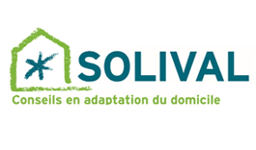
Adresse : Chaussée de Haecht, 579 bte 40 à 1031 BRUXELLES
Téléphone : 078/15.15.00
Email : info@solival.be
Le but de ce service est de permettre aux personnes qui ont des capacités restreintes de continuer à vivre chez elles dans de bonnes conditions en proposant des solutions d’aménagement.

Handyinfoamenagement
Adresse : Rue de France, 35 à 5600 Philippeville
Téléphone : 081/777.100
Email : handyinfo@solidaris.be
Site web : www.csdnamur.be
Service d’étude et de conseil en aménagement du domicile et en aide technique.

Mobilité – Transports

Cap BW
Adresse : Chaussée de Bruxelles, 5 à 1300 WAVRE
Téléphone : 0800/17.420 (Ouvert de 8h à 16h)
Email : info@capbw.be
CAP BW reçoit votre demande de transport (heure et lieu de départ et d'arrivée, niveau de difficulté de déplacement, etc.) et cherche l'opérateur qui correspond le mieux à vos besoins. Celui-ci prendra contact avec vous pour organiser votre transport. Votre demande sera analysée dans les 72h.

AEDES- Taxi Social
Téléphone : 0494/52 72 15
Email : mcpm@aedes-asbl.be
Nécessité de réservation 48h à l’avance
Service de transport et d’accompagnement personnalisé dans un rayon de 30 km autour de Braine-l’Alleud. Il roule principalement sur les communes de Braine-l’Alleud, Waterloo, Nivelles et Genappe.

Altéo Brabant Wallon
Adresse : Boulevard des Archers, 54 à 1400 NIVELLES
Téléphone : 067/89.36.80
Email : transportalteobw@mc.be
Secrétariat ouvert de 9h à 12h du mardi au jeudi.
Altéo est un mouvement social des personnes malades, invalides et handicapées qui propose un service de transport à l’intention, notamment des aînés.
C’est également un mouvement qui défend les droits des personnes plus vulnérables.

ASBL « On y va ensemble»
Adresse : Rue du Mont Saint Roch, 57 à 1400 NIVELLES
Téléphone : 0476/95.43.72
Email : admin@onyva-ensemble.be
Transport social et transport médicalisé non-urgent de personnes, en Belgique et à l’étranger, à l’exclusion de l’exercice de la profession de Taxi et ou de service ambulatoire.
Toute personne peut faire appel à ce service. Chaque demande de transport est analysée afin d’estimer si elle peut être effectuée par les bénévoles.

Mobilité en brabant Wallon
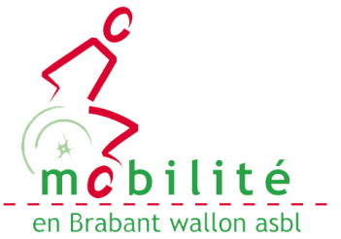
Téléphone : 010/88.13.13 (Réservation uniquement)
Bureaux ouverts du lundi au vendredi de 8h30 à 16h30.
Circulation des véhicules : du lundi au samedi de 6h30 à 20h.
Email : info@mobilitebw.be
Cette asbl, en collaboration avec la mutualité Chrétienne du Brabant wallon et Solidaris Brabant wallon, propose un service de transport adapté aux Personnes à Mobilité Réduite ainsi qu’aux aînés afin d’assurer leurs déplacements sur l’entité de la Province du Brabant wallon.
Le service pratique le tarif zonal du TEC Brabant wallon ainsi que la gratuité des transports pour toute personne possédant un « Express 65+ ».
Pour les personnes de plus de 65 ans, l’abonnement annuel « Express 65 + » (valable sur tout le réseau TEC y compris les bus Express) ne coûte que 12 euros. Il est gratuit pour les personnes de plus de 65 ans si elles ont le statut BIM.
Si vous n’avez pas encore l’abonnement « Express 65 + », le trajet vous sera facturé entre 2,10 € et 3€.

TEC Brabant Wallon
Adresse : Av. de l’Europe, 2 à 1401 BAULERS
Téléphone : 067/63.42.57
Site web : www.infotec.be
Pour les personnes de plus de 65 ans, l’abonnement annuel « Express 65 + » (valable sur tout le réseau TEC y compris les bus Express) ne coûte que 12 euros. Il est gratuit pour les personnes de plus de 65 ans si elles ont le statut BIM.
Pour bénéficier de l’abonnement annuel Express 65 +, vous devez posséder une carte MOBIB nominative.
Rendez-vous à l’Espace TEC en vous munissant de votre carte d’identité et vous repartez directement avec votre abonnement annuel.
L’Espace TEC est ouvert du lundi au vendredi de 8h30 à 18h30 et le samedi de 9h à 12h.

SNCB
Téléphone : 02/528.28.28
Tous les jours de 7h à 21h30
Pour les voyageurs à mobilité réduite, la SNCB offre une assistance gratuite.
Il existe également des billets seniors grâce auxquels, dès 65 ans, vous voyagez à prix réduit. Les tarifs ne sont valables que pour les trajets après 9h en semaine et sans limite de temps les week-end et jours fériés.

Proxibus de Braine-l’Alleud
Adresse : Av. du 21 juillet, 1 à 1420 BRAINE-L’ALLEUD
Téléphone : 02/854.00.00
Le Proxibus est un moyen de transport gratuit mis en œuvre par la Commune, qui circule tous les jours de la semaine. Deux boucles sont proposées : l’une dessert l’agglomération de Braine-l’Alleud et ses points centraux d’intérêts tandis que l’autre relie le centre de Braine-l’Alleud à Lillois et Ophain via le parc de l’Alliance et l’Administration communale.
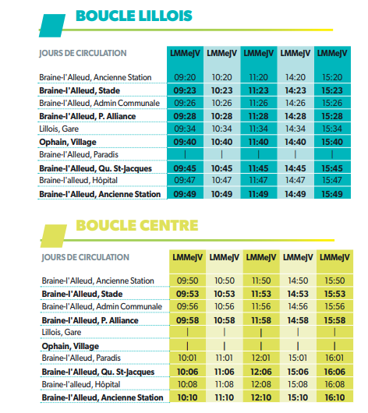
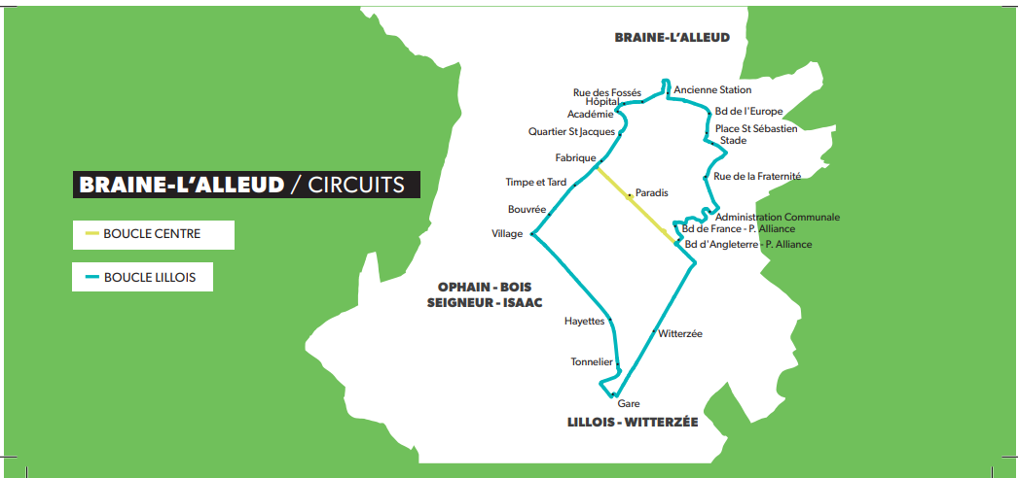

Patients assistance
Transport médical pour tous!
Adresse : Rue Stroobants, 48B boîte 3 à 1140 EVERE
Téléphone : 02/733.07.32 (du lundi au vendredi de 8h à 16h)
Email : info@patientsassistance.eu
L’ASBL est spécialisée dans l’organisation de transports médicaux non urgents (visites chez le docteur, dentiste, kiné, hospitalisation, dialyse, radiothérapie etc..) via un réseau étendu de bénévoles qui couvre l’entièreté du territoire belge.

Centrale de services à domicile du Brabant Wallon- Réseau Solidaris
Adresse : Chaussée de Bruxelles, 5 à 1300 WAVRE
Téléphone : 010/84.96.40
Email : csd.brwallon@solidaris.be
Permanence téléphonique 24h/24 et 7j/7. Les bureaux sont ouverts du lundi au vendredi de 7h30 à 17h ainsi que le samedi de 9h à 12h
La CSD dispose d’un service de transport par des volontaires.

Solumob volontaires Asbl
Adresse : Chaussée de Gand, 1434 à 1082 BERCHEM-SAINTE-AGATHE
Téléphone : 0493/40.74.20
Email : info@solumobvolontaires.be
Site web : https://www.solumobvolontaires.be
Association qui propose un transport accompagné pour personnes valides et à mobilité réduite sur la Région de Bruxelles-Capitale et la Région Wallonne. Ce transport est assuré par des volontaires utilisant leur propre véhicule dans le but de créer une relation de confiance entre les personnes prises en charge et les volontaires favorisant ainsi l'échange, l'écoute et le respect de celles-ci.

Habitation – Logement

SENOAH ASBL
Adresse : Avenue Cardinal Mercier, 22 à 5000 NAMUR
Téléphone : 081/22.85.98 sur rendez-vous ou par téléphone
Email : info@senoah.be
ASBL qui est au service des seniors en recherche d’un lieu de vie qui répond à leurs besoins. Elle propose gratuitement une écoute, un soutien, un conseil aux personnes demandeuses.

MAISONS DE REPOS ET MAISONS DE REPOS ET DE SOINS

Le Ménil
Adresse : Rue du Ménil, 95 à 1420 BRAINE-L’ALLEUD
Téléphone : 02/387.06.06
Email : lemenil.dir@armonea.be
Maison de repos et maison de repos et de soins

Le Parc de l’Alliance
Adresse : Boulevard de France, 1A bte 33 à 1420 BRAINE-L’ALLEUD
Téléphone : 02/215 21 21
Email : parc-alliance@animagroup.be
Maison de repos et maison de repos et de soins qui propose également une résidence-services.

Le vignoble
Adresse : Rue du Paradis, 1 à 1420 BRAINE-L’ALLEUD
Téléphone : 02/389.19.10
Email : vignoble@cpas.braine-lalleud.be
Maison de repos/maison de repos et de soins du CPAS qui propose également une résidence-services ainsi qu’un centre d’accueil de soins de jour du lundi au vendredi.

Résidence la Grange des Champs
Adresse : Rue Grange des Champs, 140 à 1420 BRAINE-L’ALLEUD
Téléphone : 02/387.37.37
Email : grangedeschamps@orpea.net
Maison de repos/ maison de repos et de soins

LOGEMENTS PUBLICS

Agence Immobilière Sociale (AIS)
Adresse : Avenue Einstein, 8 à 1300 WAVRE
Téléphone : 010/88.05.58
Email : ais.brabantwallon@publilink.be
ASBL qui permet d’offrir à des personnes à faibles revenus ou à des jeunes ménages de nouvelles possibilités en matière de logement.

Résidence de l’Estrée
Adresse : Chemin du Rossignol, 2 à 1420 BRAINE-L’ALLEUD
Résidence à l’initiative de la Régie foncière et immobilière de Braine-l’Alleud
Téléphone : 02/854.02.80
Il s’agit d’une résidence à destination des personnes de plus de 55 ans pensionnées ou prépensionnées qui accueille 50 locataires.

Régie Foncière et Immobilière – Service communal du Logement
Voir dans la rubrique des services communaux

Roman Païs
Adresse : Allée des Aubépines, 2 à 1400 NIVELLES
Téléphone : 067/88.84.84
Email : secretariat@romanpais.be
Par téléphone du lundi au vendredi de 8h à 12h et accueil du lundi au jeudi de 12h30 à 16h
Société de logement de Service Public qui construit et gère les habitations sociales à l’ouest du Brabant Wallon.

LOGEMENTS ALTERNATIFS

Abbeyfield en Wallonie ASBL
Téléphone : 0483/462.291 (Fabienne Vanbersy)
Email : abbeyfield.en.wallonie@gmail.com
Habitats groupés participatifs pour aînés autonomes à partir de 55 ans.
L’ASBL propose des appartements privatifs et des espaces communs. C’est une habitation qui doit être cogérée par ses habitants.

ASBL 1 toit 2 âges

BRUXELLES
Téléphone : 0496/24.80.05. (Mme Magali Mouthuy)
0472/94.82.77 (Mme Gersende Frin)
Du lundi au vendredi de 9h à 18h
Email : bruxelles1@1toit2ages.be

LOUVAIN-LA-NEUVE
Téléphone : 0499/34.00.88 (Delphine Janus)
Email : lln@1toit2ages.be
Le lundi et le mardi de 9h à 18h et le mercredi de 9h à 12h.
Logement intergénérationnel.
ASBL qui a pour but de mettre en relation des personnes d’accueil et des étudiants dont les attentes sont compatibles. Les personnes peuvent alors décider d’accueillir un étudiant chez eux le temps d’une année scolaire ou plus contre une contribution financière et des services rendus. Il s’agit d’un échange de services « gagnant-gagnant ».

Le prêt intergénérationnel
Adresse : Rue Saint-Nicolas, 67 à 5000 Namur
Téléphone : 081/42.03.40
Email : octroicredits.namur@flw.be
Les fonds du logement proposent une alternative pour que les aînés retraités puissent conserver leur habitation et leurs habitudes : il propose aux familles de bénéficier de prêts hypothécaires à taux réduit pour financer des travaux destinés à l’accueil d’un ou de plusieurs parents âgés d’au moins 60 ans.

Résidence-services
Adresse : Rue du Paradis, 3 à 1420 Braine-l’Alleud
Téléphone : 02/389.19.10
Email : vignoble.rs@braine-lalleud.be
La résidence-services propose à la location 15 appartements privés dans lesquels vous pouvez conserver votre qualité de vie, votre autonomie et vos habitudes quotidiennes.
Mise à disposition d'un appartement de +- 45 m² avec SDB PMR, une chambre, un living avec cuisine équipée.
Sur demande, vous pouvez avoir accès à ces différents services : repas, buanderie et nettoyage.

Vie communautaire, Sports et Loisirs

Altéo Brabant Wallon
Adresse : Boulevard des Archers, 54 à 1400 NIVELLES
Téléphone : 067/89.36.80
Email : alteobw@mc.be
Secrétariat ouvert de 9h à 12h. Les horaires des activités sont variables
Altéo est un mouvement social des personnes malades, invalides et handicapées qui propose des séjours de vacances adaptés, des animations locales, des activités sportives, des excursions et un service de transport à l’intention, notamment, des aînés.
C’est également un mouvement qui défend les droits des personnes plus vulnérables.

ASBL « Evasion »
Adresse : Rue Henri Gouvart, 24 à 1440 WAUTHIER-BRAINE
Téléphone : 02/366.02.23
Email : evasionasbl@hotmail.com
ASBL qui propose diverses activités comme des voyages accompagnés, des sorties culturelles mais également des services de transport et accompagnement des personnes qui souhaitent se déplacer (visite médicale, centre de jour, …)

Club Bon Accueil
Téléphone : 02/385.42 98
Email : lequimandree@hotmail.com
Réunion le mardi de 13h à 17h dans la salle polyvalente de l’église Saint-Sébastien.
Club qui propose des jeux de cartes (whist) et du scrabble.

Enéo
Adresse du siège central : Boulevard des Archers, 54 à 1400 NIVELLES
Téléphone : 067/89.36.90
Email : brabantwallon@eneo.be
Enéo est un mouvement social d’aînés, d’action citoyenne et collective. Il propose de nombreuses activités telles que de l’art floral, du patchwork, de la gym douce, une chorale, des ateliers de bien-être, du tennis et autres activités sportives mais également des séances de jeux de cartes/sociétés, des cours de cuisine, …

Entr’âge
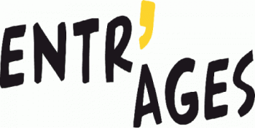
Adresse : Boulevard de la Révision, 38 à 1070 ANDERLECHT
Téléphone : 02/544.17.87
Email : info@entrages.be
Ouvert le mardi, jeudi et vendredi de 10h à 16h
Facilitateur du lien intergénérationnel, Entr’age valorise le pouvoir d’action de la personne âgée. L’aîné est amené à se replacer dans une attitude de participation active à la vie sociale, culturelle et même politique.
Il répond à toutes les questions qui tournent autour du générationnel et redirige vers les organismes adéquats. Il dispose d’un centre de documentation sur tout ce qui touche à l’intergénérationnel, la gérontologie sociale…

Entr’âge 50+
Adresse : Bd Pire Lefèvre Desnouettes 13 à 1420 BRAINE-L’ALLEUD
Téléphone : 02/384.04.17
Club qui propose différentes activités telles que des conférences, des visites de musée, des voyages, des cours de cuisine, des cours d’aquagym…

Equipes Populaires
Adresse : Rue des cantonniers, 14 à 1400 NIVELLES
Téléphone : 067/88 46 29 ou 0472/43 33 56
Email : ledant@equipespopulaires.be
Mouvement de citoyens actif aux 4 coins de la communauté française. L’objectif est de contribuer à une société d’égalité, de solidarité et de justice sociale.

Espace public numérique
Adresse : Grand Place Baudouin 1^{ier}, 3 à 1420 BRAINE-L’ALLEUD
Téléphone : 02/854 02 69
Email : christophe.willems@braine-lalleud.be
Ouvert les lundis, mardi et mercredi de 14h00 à 17h00.
Lieu proposant au public un accès à des ordinateurs ainsi qu’à internet, l’initiation et l’accompagnement aux technologies de l’information. Formations adaptées aux besoins des usagers, selon leurs difficultés et appréhensions.
Tarif : 1 € de l’heure pour les formations, 0,50 euros/ heure pour le libre accès.

Fédération nationale des combattants – section Braine-l’Alleud
Adresse : Rue de l’hôpital, 4 à 1420 BRAINE-L’ALLEUD
Téléphone : 02/385.21.50
Email : suzy.delvaux@skynet.be
Après la guerre 14-18 plusieurs associations ont vu le jour. En 1976, lors de la fusion des communes, ces différents groupements, progressivement moins nombreux, ont décidé d’unir leurs forces au sein d’un seul mouvement : la fédération nationale des combattants. Ils se réunissent un samedi par mois, de 10h00 à 12h00.

Les tricoteuses, groupe de tricot
Adresse : Grand place Boudouin 1^{ier}, 3 à 1420 BRAINE-L’ALLEUD
Téléphone : 0471/23 54 86
Réunion le jeudi de 14h à 17h.

Régie communale autonome des sports
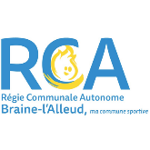
Site internet : https://www.braine-lalleud.be/sports
Volet sport :
Adresse : Rue Ernest Laurent, 215 à 1420 BRAINE-l’ALLEUD
Téléphone : 02/854.05.70
Email : sports@rca.braine-lalleud.be
Pour tout renseignement sportif (clubs, associations,…)
Volet piscine :
Adresse : Route de Piraumont, 160 à 1420 BRAINE-l’ALLEUD
Téléphone : 02/850.14.10
Email : piscine@rca.braine-lalleud.be
Située dans le prolongement du Lac du Paradis, la piscine communale abrite un bassin de 35 mètres de long sur 21 mètres de large, avec une profondeur variable jusqu’à 3 mètres.
Tarif réduit pour les aînés de Braine-l’Alleud et restaurant ouvert 7/7.

Soralia, mouvements féministes et solidaires
Adresse : Rue Saint André, 1 à 1400 NIVELLES
Téléphone : 010/24 37 24
Email : soralia.bw@solidaris.be
Mouvement féminin et familial basé sur l’entraide et la solidarité qui propose des rencontres à thèmes axées sur la santé, la citoyenneté, la solidarité intergénérationnelle, l’égalité homme/femme, …

La Gaule brainoise asbl
Adresse : Rue du Paradis, 36 à 1420 BRAINE-L’ALLEUD
Téléphone : 02/366.04.76
Association de pêche réservée aux pensionnés

La maison des associations
Adresse : Grand Place Baudouin 1^{ier}, 3 à 1420 BRAINE-L’ALLEUD
Téléphone : 02/854.05.95
Email : vieassociative@braine-lalleud.be
La maison des associations tient à jour l’annuaire des associations et renseigne le public sur leurs activités et leurs projets. Elle leur propose la mise à disposition des locaux. Elle est également un pôle de ressources pour la vie associative.

Photo-Club Riva-Bella
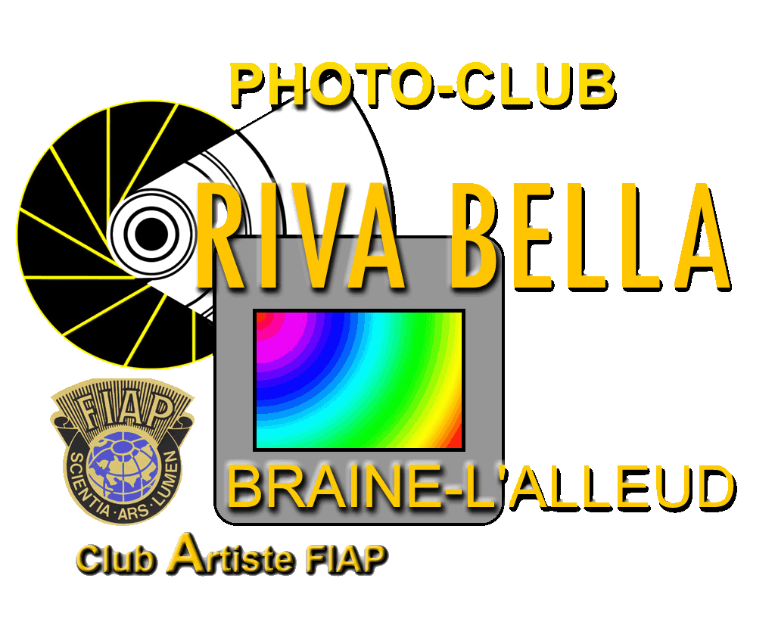
Adresse : Avenue des deux sapins, 1 à 1420 BRAINE-L’ALLEUD
Rencontre à la maison de quartier Saint-Zèle, place Saint-Zèle
Téléphone : 0475/32.90.04
Email : jeanma.wertz@gmail.com
Site web : www.photoclubrivabella.be
Tous les lundis (sauf congés scolaires) à 20h
Association de passionnés de la photographie et dans tous ses domaines : l’image numérique, le tirage papier et le diaporama. N’hésitez pas à assister au déroulement d’une de leurs séances…

Seniors @ the movies
Téléphone : 02/389.17.10
Chaque mois, le cinéma Kinepolis propose au public senior un film en version française suivi d’un goûter.

Université des aînés et du temps libre
Téléphone : 02/854.05.94
Cycle annuel de 8 conférences dispensées par des professeurs d’université sur des thèmes susceptibles d’intéresser les seniors.

Voyage pour les pensionnés
Téléphone : 02/854.05.94
Voyages d’une journée proposés par la commune. Les destinations varient en fonction de la richesse des patrimoines locaux à visiter.

Vie Féminine Brabant Wallon
Adresse : Rue de Mons, 10 à 1400 NIVELLES
Téléphone : 067/84.13.75
Email : brabant-wallon@viefeminine.be
Vie Féminine BW organise des espaces de rencontres au sein desquels les femmes développent des projets collectifs, des activités de convivialité, de loisirs et de créativité.
Chacun de ces projets porte une attention spécifique aux droits des femmes et participe à construire une société égalitaire, solidaire et juste.
Vie Féminine à Braine-l’Alleud :
- Groupe de femmes chaque 1er jeudi du mois de 14h à 16h30 à la salle polyvalente de Saint-Sébastien
- Groupe de femmes chaque 4ème jeudi du mois de 14h à 16h30 à la maison de quartier de la Flohaye
- Groupe de femmes chaque 2ème mardi du mois de 14h à 16h30 à Lillois
- « Espace Femmes » un vendredi sur deux, hors congés scolaires, de 14h à 16h30 à la Barrière.
Les programmes de chacun de ces groupes se construisent collectivement, selon les ressources et les intérêts des participantes.

Arts et Culture

ARC Braine-l’Alleud (Action et Recherche Culturelles)
Adresse : Rue Raymond Lebleux, 40 à 1428 LILLOIS
Email : francois.dufays@gmail.com
Activités culturelles en tout genre pour tout public. Organisation de 5 à 6 sorties par an.

Bibliothèque et ludothèque communales de BLA
Adresse : Rue des Mésanges Bleues, 55 à 1420 BRAINE-L’ALLEUD
Téléphone : 02/854.05.50
Email : bibliothèque@braine-lalleud.be
Site web : bibliotheque.braine-lalleud.be
Lundi | Fermé
Mardi | De 12h à 19h
Mercredi | De 12h à 18h
Jeudi | De 12h à 18h
Vendredi | De 12h à 18h
Samedi | De 9h à 13h et de 14h à 16h
Dimanche | Fermé
Ludothèque ouverte uniquement le mercredi de 12h à 18h et le samedi de 9h à 16h

Bibliothèque et ludothèque communales de Lillois
Adresse : Rue René Francq, 7 à 1428 LILLOIS
Téléphone : 02/385.25.20
Email : bibliotheque@braine-lalleud.be
Lundi | Fermé
Mardi | De 15h à 17h30
Mercredi | De 12h à 13h et de 14h à 17h30
Jeudi | De 15h à 17h30
Vendredi | Fermé
Samedi | Fermé
Dimanche | Fermé

Brania
Adresse : Chaussée de Mont-Saint-Jean, 83 à 1420 BRAINE-L’ALLEUD
Téléphone : 0490/11.27.18
Email : xavier.cambron@brania.net
Cercle d’histoire et de généalogie de Braine-l’Alleud.

Le centre culturel
Adresse : Rue Jules Hans, 4 à 1420 BRAINE-L’ALLEUD
Téléphone : 02/854.07.30
Email : info@braineculture.be
Site web : www.braineculture.be
Ouvert du lundi au vendredi de 9h30 à 12h30
Lieu de réflexion, de mobilisation et d’action culturelle par, pour et avec les populations, les acteurs institutionnels et les acteurs associatifs du territoire. Lieu de rencontre entre la culture et les citoyens sur le plan local. Activités et spectacles divers.

Académie de musique
Adresse : Rue du Château, 49 à 1420 BRAINE-L’ALLEUD
Téléphone : 02/854.07.20
Email : academie.musique@braine-lalleud.be
Lieu de création artistique et de rencontre ouvert à tous. Cours de chants, d’instruments en groupe et/ou individuels…

Ecole des Arts
Adresse : Rue du Château, 47 à 1420 BRAINE-L’ALLEUD
Téléphone : 02/854.07.00
Email : ecoledesarts@braine-lalleud.be
Lieu de création artistique et de rencontre ouvert à tous. Cours de dessins, peintures, sculptures, gravures…

Citoyenneté et Vie sociale

Service d’orientation des volontaires
Adresse : Grand-Place Baudouin 1er, 3 à 1420 BRAINE-L’ALLEUD (à la maison des associations)
Téléphone : 02/854.05.95
Email : associative@braine-lalleud.be
Accueil et orientation volontariat – guide et conseille les candidats volontaires.
Informe, encourage, facilite la pratique du volontariat auprès des associations locales
Informe et recrute des candidats en vue d’un volontariat citoyen de qualité
Permanence le mercredi matin sur rendez-vous.

Braine-l’Alleud Amie des Aînés (BL’ADA)
Adresse : Av. du 21 juillet, 1 à 1420 BRAINE-L’ALLEUD
Téléphone : 02/854.06.46
Le groupe BL’ADA est constitué d’aînés qui ont répondu à l’appel du CPAS pour, notamment, assister les autorités compétentes (Commune et CPAS) à réaliser l’objectif du « bien vieillir » à Braine-l’Alleud.
Ce groupe se réunit une fois par mois. Rejoignez-nous !

Conseil Communal des Aînés (CCA)
Adresse : Grand-Place Baudouin 1er, 3 à 1420 BRAINE-L’ALLEUD
Téléphone : 02/854.05.94
Le Conseil Communal des Aînés (C.C.A.) est composé de représentant(e)s (6 effectifs et 6 suppléants) des associations de Braine-l’Alleud actives avec et pour les Aînés ainsi que de citoyen(e)s (6 effectifs et 6 suppléants) de Braine-l’Alleud désireux de s’investir à leur côté.
Le conseil vise à offrir aux seniors l’occasion de se rencontrer dans un esprit convivial et constructif.

Croix-Rouge de Belgique
Voir dans la rubrique « Santé »

Volontariat à l’hôpital
Voir rubrique « Services bénévoles aux seniors »

Services bénévoles aux seniors

Asbl Senoah
Voir rubrique « Habitation et Logement »

Le lion solidaire
Adresse : Rue Schepers, 33 à 1420 BRAINE-L’ALLEUD
Téléphone : 02/385.47.56. du lundi au vendredi de 9h à 12h30
Email : lelionsolidaire@mc.be
Service de bénévoles à domicile entièrement gratuit qui propose une visite, une aide pour la lecture, un appui pour une promenade, une surveillance de courte durée, une aide de confort, un soutien aux aidants proches

Repair Café de Braine-l’Alleud
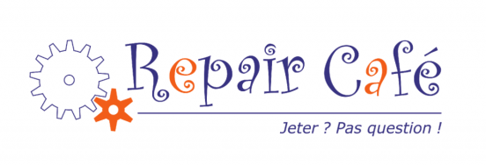
Adresse : Siège rue Rombaut, 5 à 1420 BRAINE-L’ALLEUD mais se déroule à l’école Sainte-Famille, salle de gymnastique (rue de la Goëtte 69-73)
Téléphone : 0495/50.02.34
Email : repaircafebla@gmail.com
Généralement le 2ème dimanche du mois
Un Repair Café est un endroit où l’on peut venir avec un objet abîmé ou défectueux qu’on pensait mettre à la poubelle parce qu’on ne sait pas comment le réparer. Un fer à repasser, un vélo, un pantalon, un petit meuble …Sur place on trouvera des personnes, spécialistes ou bons bricoleurs, qui essaieront, avec le propriétaire de l’objet, de le réparer ou de trouver une solution.
On peut aussi y venir tout simplement pour passer un moment convivial autour d’un petit café et d’un morceau de tarte !

Solidarité Informatique Sans Frontière (S.I.S.F)
Adresse : 1A Courte rue de la Station à 1440 BRAINE-LE-CHATEAU
Téléphone : 0479/69.57.49.
Email : philippe.serge@gmail.com
Site web : www.sisf.be
Service dont le but est de procurer un ordinateur, aux ASBL et aux moins favorisés et de leur fournir un appui dans l’apprentissage et l’usage de celui-ci.

Ecrivain Public
Adresse : Grand-Place Baudouin 1er, 3 à 1420 BRAINE-L’ALLEUD (à la maison des associations)
Téléphone : 0496/55.44.52 (Jacques Boelpaep)
Mail : boelpaepjacques@gmail.com
Un mardi sur deux de 10h à 12h sur rendez-vous

Association cœurs ouverts Asbl
Adresse : Av. de la Liberté, 10 à 1420 Braine-l’Alleud
Téléphone : 0470/70.69.76
Email : associationcoeursouvertsasbl@gmail.com
Site web : www.aco-asbl.be
L'association cœurs ouverts est constituée d'un ensemble de volontaires qui œuvrent dans le milieu hospitalier (CHIREC Braine-l’Alleud, Delta et Saint Anne-Saint Rémi). En tant que volontaires, les membres de l'association s'engagent à être présents là où les patients ont besoin d'aide autre que les soins médicaux et paramédicaux :
• accueil à l'entrée des hôpitaux
• écoute des patients hospitalisés
• distribution de café
• confort des patients hospitalisés : massage des mains et visages

Droits

Altéo Brabant Wallon
Voir dans vie communautaire, sports et loisirs.

Association pour le Droit de Mourir dans la Dignité (ADMD)
Adresse : Rue du président, 55 à 1050 Bruxelles
Téléphone : 0471/71.10.30
Email : ghislainemaus1@gmail.com
Ouvert de 9h à 17h sur rendez-vous
Association qui donne des informations sur les lois de fin de vie, aide à remplir les documents anticipés, dispense des conférences/séances d’informations auprès des maisons de repos, médecins et personnel médical. Elle propose aussi un soutien par téléphone ou à domicile.

Droits Quotidiens
Adresse : Rue Nanon, 98 à 5 000 NAMUR
Téléphone : 081/39.06.20
Email : info@droitsquotidiens.be
Le lundi de 9h à 12h et le jeudi de 17h à 19h. Permanences téléphoniques : le jeudi de 9h à 12h
Droits Quotidiens a pour objectif de faciliter la compréhension des droits du citoyen en les rendant accessibles et concrets par le biais de formations juridiques pour les intervenants sociaux, de permanences et par la publication mensuelle d’une revue de vulgarisation juridique. « DQ- Le mensuel »

Justice de Paix du canton de Braine-l’Alleud
Adresse : Rue P. Flamand, 64 à 1420 BRAINE-L’ALLEUD
Téléphone : 02/386.47.00
Tous les jours ouvrables de 8h à 12h30 et de 13h30 à 16h
Email : j.p.brainelalleud@just.fgov.be
Cette juridiction permet de résoudre rapidement de petits litiges de la vie quotidienne sans passer nécessairement par un avocat.

La chambre/maison des notaires
Adresse du siège central du Brabant Wallon : Place Bosch, 17 à 1300 WAVRE
Téléphone : 010/22.57.53
Email : mn@notairesbrabantwallon.be
Du lundi au jeudi de 9h30 à 12h par téléphone. Les notaires du Brabant Wallon ne tiennent pas de permanence à la maison du notariat de Wavre. Ils vous invitent à vous présenter au cabinet d’un notaire de votre choix.
Organe représentatif de l’ensemble des notaires d’une province.

Médiateur de la Région Wallonne
Adresse : Rue Lucien Namèche, 54 à 5000 NAMUR
Téléphone : 081/32.19.11 // 0800/19.199 (numéro gratuit→ permanence gratuite : téléphoner pour prendre rendez-vous)
Email : courrier@le-mediateur.be
Permanence Nivelles : 067/41.16.70 (Les 2^{èmes} mardis du mois)
Les particuliers ou les personnes morales qui ont un différend avec l’administration wallonne ou un organisme qui relève de la région wallonne peuvent adresser une réclamation au médiateur.

Respect Seniors
Adresse : Place Henri Berger, 6 à 1300 WAVRE
Téléphone : 0800/30.330 (siège central, permanence gratuite)
Email : brabant.wallon@respectseniors.be
Ouvert les jours ouvrables de 9h à 17h
Service d’écoute et d’accompagnement psychosocial pour toute situation où l’aîné ne se sent pas respecté (maltraitance physique, psychique, financière, …).
Ce service peut aussi assurer à la demande, des séances d’informations, de sensibilisations et de formations.

Consultations juridiques gratuites au CPAS
Adresse : Avenue du 21 juillet, 1 à 1420 Braine-l’Alleud
Téléphone : 02/854.00.00
Consultations juridiques gratuites au CPAS les 1^{ier} et 3ème jeudis du mois, de 14h à 15h sur rendez-vous.
Ces consultations servent à obtenir des informations ou des conseils. Il n’y a pas de suivi de dossier.

Vie féminine brabant wallon
Adresse : Rue de Mons, 10 à 1400 NIVELLES
Téléphone : 0472/01.08.93
Email : permanence-sociale-bw@viefeminine.be

Permanence sociale gratuite et individualisée pour les femmes. Droits de la famille, logements, accès aux travail, droit de séjour, prestation sociale, droit d’asile, regroupement familiale, nationalité, violence conjugale…

Les bonnes adresses

BoutikAdon
Téléphone : 0475/60.61.57
Email : anne@boutikadon.be
Site web: www.boutikadon.be
Cette boutique a pour objectif d’enregistrer des dons pour ensuite les inscrire sur son site internet de manière à en faire profiter les personnes les plus démunies. Afin que les objets profitent réellement aux personnes qui en ont le plus besoin, ce sont les travailleurs sociaux qui en font la demande/commande sur le site pour ensuite les livrer aux personnes demandeuses.

La Fol’Fouille
Adresse : Rue Jean Volders, 218 à BRAINE-L’ALLEUD
Téléphone : 02/385.24.35
Email : info@folfouille.be
Horaire de vente :
Le lundi de 13h à18h
Du mardi au samedi de 10h à 17h
Horaire de dépôt : du lundi au samedi de 9h30 à 16h30
La Fol’Fouille Ressourcerie est une entreprise d’économie sociale active dans la récupération, le tri, la réparation, le recyclage et la revente de nombreux dons offerts à l’ASBL. Par cette activité, l’entreprise poursuit un triple objectif : économique, social et écologique.

Le bien vieillir asbl
Adresse : Rue Lucien Namêche, 2bis 5000 Namur
Téléphone : 081/65.87.00

Association qui défend une vision positive et réaliste de l'avancée en âge et qui soutient un accompagnement bienveillant des personnes âgées. Elle propose également des formations continues, des consultations psychologiques, des études et accompagnements de projet, la promotion de l'innovation et la sensibilisation du grand public.

Le Resto & Compagnie
Adresse : Place du Môle, 11 à 1420 BRAINE-L’ALLEUD
Téléphone : 0497/66.94.94
Email : restoandcobla@gmail.com Ouvert du lundi au vendredi de 10h à 14h
Il s’agit du restaurant social de Braine-l’Alleud. Lieu de rencontre et de convivialité où se retrouvent aussi bien des personnes précarisées que des familles ou des seniors. Fonctionne grâce à une équipe de bénévoles aux fourneaux.

Le p’tit Maga
Adresse : Chaussée d’Alsemberg, 95 à 1420 BRAINE-L’ALLEUD
Téléphone : 02/384.30.98 (Matagne Edith)
Email : ptitmagabraine@gmail.com
Site internet : https://www.ptitmagabraine.be/
Ouvert le mardi de 15h à 18h et le jeudi de 9h30 à 11h30
Epicerie sociale, lieu de rencontre et de convivialité. Produits alimentaires, d’hygiène et d’entretien à prix réduits.

L’arbre des refuges
Téléphone : 0495/44.27.33
Email : larbredesrefuges@gmail.com
Distribution de colis alimentaire pour les plus démunis.

SPF Finances
Téléphone : 02/572.57.57
Accessible du lundi au vendredi de 9h à 17h

Maison Croix-Rouge Braine-L’Alleud – location matériel médical

Adresse : Rue du Ménil, 47 à 1420 Braine-l’Alleud
Téléphone : 02/384.01.98 ou 0492/13.99.24
Permanence les mercredis de 17h30 à 18h30 et les samedis de 10h à 11h30.
Service de garde (Urgences) : 0477/36.76.66. N’hésitez pas à laisser un message sur le répondeur !
La maison Croix-Rouge de Braine-l’Alleud propose une gamme de matériel disponible rapidement, une écoute et un accompagnement personnalisé…
Fauteuils roulants, déambulateurs, béquilles et cannes, lits médicalisés, matelas anti-escarres, tablettes de lit, sièges de bain et de douche, chaises de toilettes fixes, pliables, roulantes, rehausse WC etc…

Coup de pouce,
Coup de main,
Coup de coeur

Ces informations ne concernent pas spécifiquement Braine-l’Alleud
mais sont intéressantes pour les seniors

asbl Aidants proches
Adresse : Route de Louvain-La-Neuve, 4 bte2 à 5001 Belgrade
Tél. : 081/30.30.32
Email : infoaidants@aidants.be
Site internet : https://www.aidants-proches.be/
L'asbl a pour but d'aider et de soutenir l'aidant proche ou toute personne qui apporte régulièrement son aide à un proche en déficit d’autonomie, de manière non rémunérée et hors volontariat.

Primes de la Province du Brabant wallon
- Intervention dans les frais de téléphone ou de GSM, d’internet et de sécurité vigilance :
Adresse : Place du Brabant wallon, 1 à 1300 Wavre
Téléphone : 010/23.60.93
Email : logement@brabantwallon.be
Soucieux d’assurer le maintien à domicile des aînés et des personnes souffrant d’un handicap dans les meilleures conditions de sécurité, le Brabant wallon intervient financièrement dans les frais d’installation et d’abonnement liés à l’utilisation d’une ligne téléphonique fixe ou mobile, d’une connexion à internet ainsi que d’un appareil de sécurité vigilance.
Cette intervention concerne les personnes âgées de 75 ans et plus ou reconnues comme handicapées.

Yuugi
Tél. : 067/400.410 (lundi, mercredi ou vendredi de 10h à 16h)
Email : youhou@yuugi.be
Echange épistolaire gratuit entre deux personnes qui ne se connaissent pas. L'ASBL met en lien deux correspondants en tenant compte de leurs souhaits et attentes.

Jamais seuls
Tél. : 0497/48.15.57
Email : info@animalbehaviour.be
Jamais seuls permet de sortir des refuges les chiens et chats âgés en les proposant à l’adoption aux personnes âgées esseulées et de réunir ainsi les uns et les autres pour briser la solitude et la détresse de chacun.
Vie pratique à
Braine-l’Alleud :

Parc à Conteneurs
Adresse : Chaussée de Nivelles, 213 à 1420 BRAINE-L’ALLEUD
Tél. : 02/384.79.65
Le parc à conteneurs est accessible aux ménages résidant à Braine-l'Alleud pour autant qu'il s'agisse de déchets recyclables ou valorisables issus de l'activité normale d'un ménage.
Horaire :
* du lundi au vendredi : 13h - 19h
* samedi : 9h - 17h
Dernières entrées : 15 minutes avant l'heure de fermeture.

Les marchés
Adresse : Rue du Môle, place du Môle et Grand Place Baudouin 1ier à Braine-l’Alleud
Le vendredi et le dimanche, de 8 h à 13h
Adresse : Place de la gare à Lillois
Le mercredi de 14h à 20h. Ce marché propose en priorité des produits locaux.

